**به نام خدا**

**شکل و سوال**

**مدل 27**

**مدل 27 :**

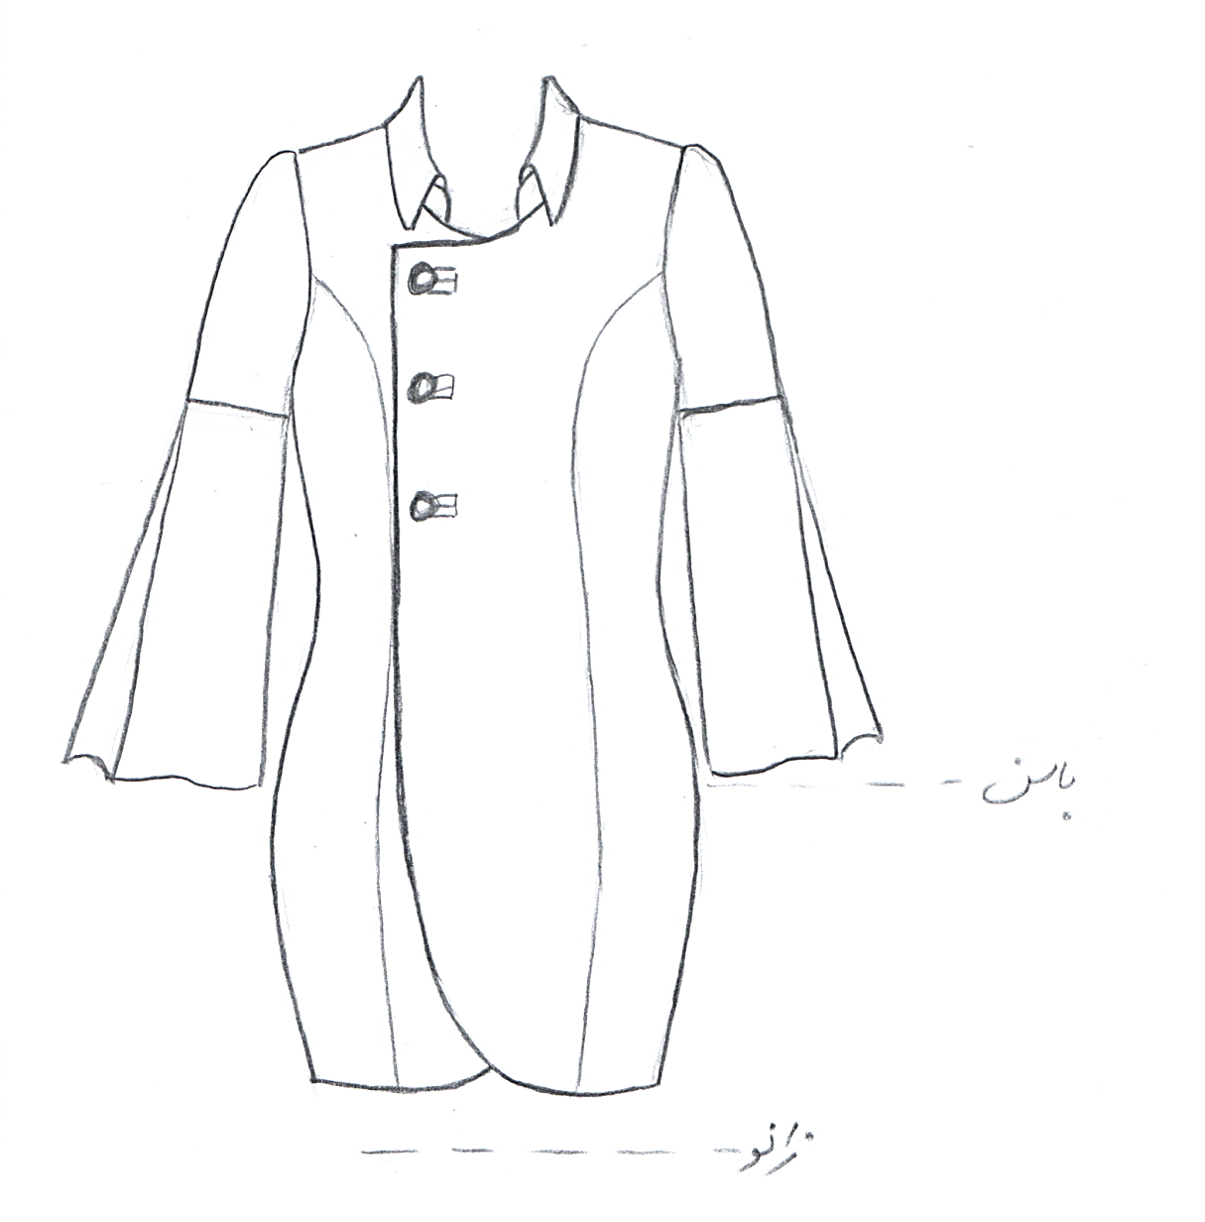

**مساله 1 :**

مانتو یا پالتو اندامی با کمی ضریب گشادی عرضی دو ردیف دکمه تا بالای زانو، پایین لباس با اوزمان منفی کمی تنگ شود، با آستین ساده تا بالای آرنج با کمی گشادی تاج آستین به طوریکه تاج آستین خرد بخورد با مچ بلند مستطیل که پایین آستین تا مچ اندام می باشد و پهنای مستطیل بزرگ شده به طوریکه در اتصال مستطیل به پایین آستین ساده یک پیلی بزرگ می خورد، با یقه شومیزیه پایه جدا که لبه آن با کمی فاصله از خط مرکزی جلو قرار می گیرد، با انحنا جلو پایین لباس، جادکمه دو فیلتاپی برای اولین دکمه یقه طراحی شود، با الگوی شخصی.

**مدل 27 :**

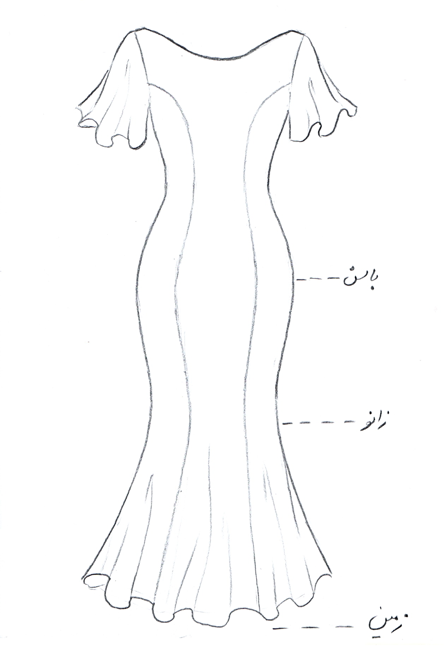

**مساله 2 :**

پیراهن اندامی جلو بسته با کمی ضریب تنگی عرضی، پایین لباس تا زمین، از خط باسن به پایین با اوزمان منفی تنگ شده است و بعد از بالای زانو تا پایین لباس با طراحی گوده چین می خورد تا مدل ماهی طراحی شود، با آستین کلوش کوتاه، یقه قایقی که تا نزدیک سرشانه باز شده است، با الگوی شخصی.

**مدل 27 :**

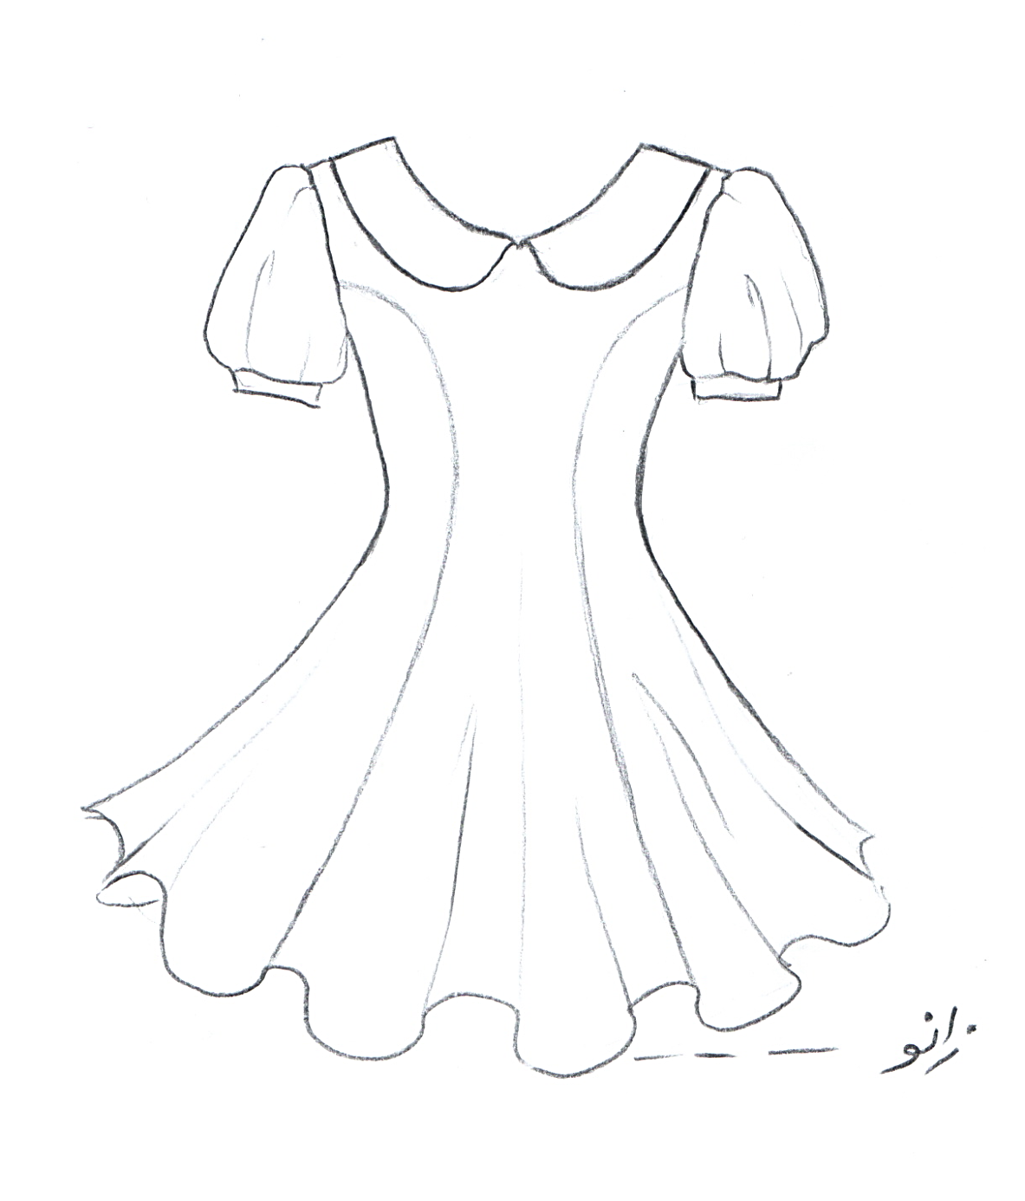

**مساله 3 :**

پیراهن اندامی جلو بسته بدون ضریب تنگی عرضی، پایین لباس تا سر زانو، از خط باسن به پایین با اضافه کردن گشادی عرضی دور باسن و اضافه کردن اوزمان مثبت بر روی همه درزها گشاد شده است تا پایین لباس چین بخورد، با آستین کوتاه پفی با مچ، یقه گرد که روی خط مرکزی جلو کمی باز شده است ولی بر روی سرشانه یقه کاملا باز شده است و یقه ب ب گرد روی آن نصب می شود، با الگوی بچگانه سایزبندی.

**مدل 27 :**

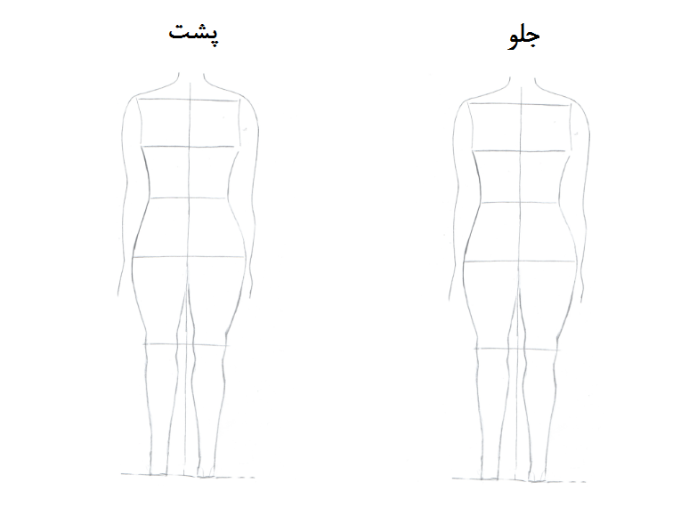

**مساله 4 :**

طراحی مدل جدید با نوشتن عنوان آن و پرینت شکل های مورد نیاز و متغیرهای ورودی آن.